**UNIVERSIDAD DEL VALLE DE GUATEMALA, CAMPUS ALTIPLANO**

**INGENIERIA DE SOFTWARE**

**PARCIAL 2**

**KEVIN MOISES XIRUM**

GITHUB

1. Creamos repositorio en la nube

1. Estamos buscando la carpeta para poder iniciar nuestro repositorio y así iniciar con nuestro trabajo.

1. Creamos el repositorio local

1. Nos movemos a la carpeta en la que trabajaremos para crear las carpetas imágenes y documentos.

1. Verificamos la creación de nuestras carpetas y al mismo tiempo conoceremos el estado de nuestras carpetas en la nube.

1. Vamos a actualizar nuestros archivos por primera vez en la nube, y para eso vamos a subir las imágenes que tenemos por ahora.

1. Actualización de imágenes

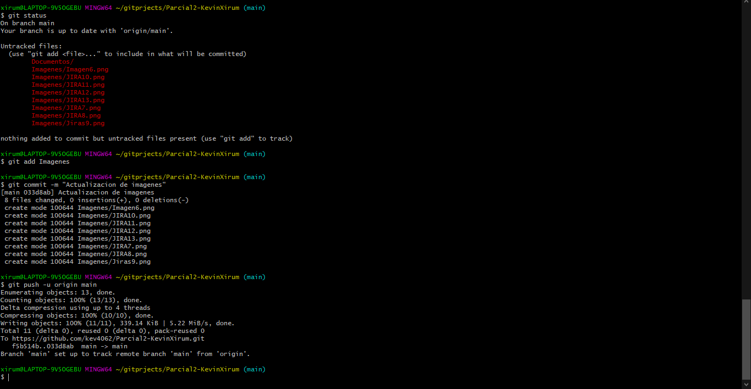

1. Commit creación Proyecto Jira y guardado de Documento Git

1. Commit para el documento completo de Jira

1. Vamos a guardar el documento de las instrucciones del parcial.